**GUIA DE APRENDIZAJE UNIDAD 2 N° DE GUÍA: 15**

**RECURSO: TEXTO DE ESTUDIO**  PAGINAS: 83-84-85

ASIGNATURA: **Ciencias Naturales**

NOMBRE ESTUDIANTE: ______________________________________________________

CURSO: **5 año Básico** LETRA: A-B-C FECHA:

O.A: Explican que la sangre cumple funciones específicas y que según su función se agrupa en el sistema circulatorio.

**ACTIVIDAD: SISTEMA CIRCULATORIO.**

Lee con atención la información del material de apoyo y luego desarrolla la actividad de esta guía.

Responde las siguientes preguntas:

1. 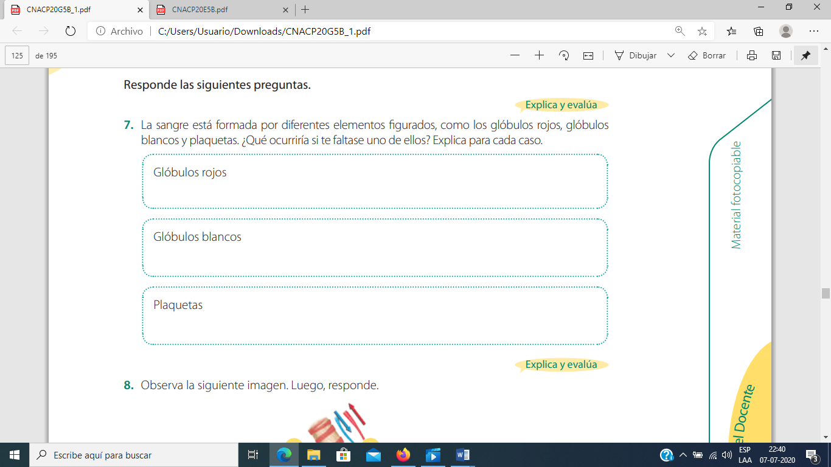La sangre está formada por diferentes elementos figurados, como los glóbulos rojos, glóbulos blancos y plaquetas ¿Qué ocurriría si te faltase uno de ellos? Explica para cada caso
2. ¿Qué organos forman parte del sistema circulatorio?

_____________________________________________________________________________________________________________________________________________________________________________________________________________________________________________________________________________________________________.

1. ¿De qué forma el sistema circulatorio posibilita el transporte de gases y nutrientes en nuestro cuerpo?

_____________________________________________________________________________________________________________________________________________________________________________________________________________________________________________________________________________________________________.

1. Localicen con sus dedos índice y medio (nunca el pulgar), una parte del cuerpo en donde una arteria pase muy cerca de la piel. En dicho lugar se pueden percibir los latidos del corazón mediante el tacto. Una vez que hayan localizado el lugar donde se percibir los latidos, mida la frecuencia cardiaca en reposo. Para ello, un integrante de tu familia debe contar los latidos mientras otro o tú mismo, observas atentamente, y de manera coordinada, un reloj o cronómetro durante un minuto. Registra tus mediciones. Posteriormente realiza algún esfuerzo físico, por ejemplo; salta 20 veces seguidas y luego registra nuevamente tu frecuencia cardiaca.

|  |  |  |
| --- | --- | --- |
| Nombre | Frecuencia cardiaca en reposo | Frecuencia cardiaca después de realizar esfuerzo físico |
|  |  |  |

1. ¿Cómo varió la frecuencia cardiaca luego de realizar actividad física?

____________________________________________________________________________________________________________________________________________________________________________________________________.

1. ¿Cuál es su explicación para la variación de la frecuencia cardiaca observada?

_____________________________________________________________________________________________________________________________________________________________________________________________________________________________________________________________________________________________________.

1. Sebastián rotula de la siguiente manera un esquema que representa los vasos sanguíneos asociados a la circulación sistémica. ¿Puso de manera correcta los nombres Sebastián? De no ser así, ¿cuál es la forma adecuada de rotular el esquema?







